Муниципальное общеобразовательное бюджетное учреждения средняя
общеобразовательная школа N 28 г. Сочи
имени Героя Гражданской войны Блинова Михаила Федосеевича
Краснодарского края

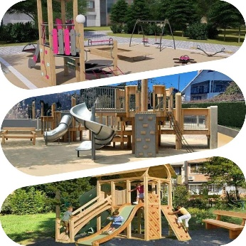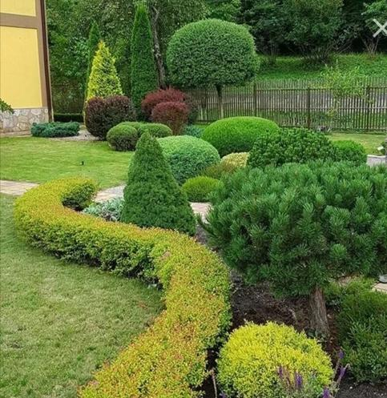
Проект
на тему «Школьный двор»

Выполнила:
Ученица 10б класса
Саакян Рипсиме
Руководитель проекта: Деряжная Ольга Михайловна

г. Сочи
апрель 2023 г.

Содержание
Введение
1. Актуальность и важность проекта
2. Постановка проблемы и методики исследования
3. Планирование работ
4. Содержание выполнение проекта
5. Планирование мероприятий по отдельным участкам.
6. Предполагаемые результаты, их социальная значимость.
7. Экономическое обоснование.
8. Предполагаемые результаты и их практическая значимость.
9. Ценность проекта озеленения школьного двора.
10. Заключение
Литература
Приложение №1. План школьного двора.
Приложение №2. Мероприятия, проведённые в рамках реализации проекта.

Посади Человек дерево,
Ничего тебе это не стоит.
Только ты в своей жизни можешь
Что-нибудь для себя и других "построить".
Все мы привязаны к родному краю, ведь здесь наши корни. Где бы мы ни были, как бы далеко судьба ни забрасывала нас, родные места незримыми ниточками притягивают к себе. Но любовь к малой родине выражается не только в этом, а еще и в том, как мы относимся к самой земле.
Школа № 28 г.Сочи построена в 1989 году.
На школьной территории расположены спортивная площадка, цветочные клумбы. Учащиеся и педагоги нашей школы работают над развитием и улучшением ландшафта пришкольной территории. Двор для нас – это мир, где каждый чувствует себя комфортно, имеет широкие возможности для самореализации на пользу себе и другим, обретение опыта жизненного созидательного успеха.
Школьный двор – это универсальное средство, которое одновременно выполняет ряд функций: познавательную, развивающую, духовно-нравственную, функцию социального закаливания, гражданского становления личности, функцию проектирования собственной деятельности. У нас возник замысел – создать такой школьный двор, где каждый будет чувствовать себя комфортно, иметь широкие возможности для самореализации на пользу себе и другим. Всё больше становится мертвого асфальта, дымящих машин, люди уезжают далеко, чтобы прислушаться к живой природе, увидеть, как распускаются цветы. Вряд ли мы задумываемся при этом, что находимся в границах определённой природной системы. А ведь сохранить уголок живой природы в наших руках. В настоящее время большое внимание уделяется экологическому воспитанию подрастающего поколения, а оно невозможно без нашей активной деятельности в природе.

1. Актуальность данной работы в том, что проектированием ландшафта школьной территории серьезно не занимались. Этой работой мы хотим привлечь внимание школьников, жителей, администрации города к вопросу благоустройства территории нашей школы.
Цель работы: разработать индивидуальный стиль школьного двора и его ландшафтную организацию с учетом экономной эксплуатации школьной территории и рационального ее использования для активного отдыха и занятости учащихся.
В осеннее время мы участвовали в городском субботнике – экологической акции по уборке территории школьного двора и территории района Блиново. Именно во время проведения акции, мы осознали, как много еще надо сделать: заниматься не только уборкой, но и самим бережно относиться к своим родным местам .
Школа - это наш общий дом, который мы любим и хотим видеть его красивым не только изнутри, но и снаружи. Вокруг нас всё меньше живой природы.

2. Поэтому в школе создается проект «Школьный двор» по благоустройству территории школьного двора. Пока прорабатывались возможности изменения школьного стадиона, разбивки школьного двора на зоны отдыха для младших школьников, проводились субботники по уборке территории школы.
Задачи:
1. Оценить состояние пришкольного участка.
2. Создать модель реконструкции школьного двора с учетом санитарно- гигиенических норм.
3. Составить рекомендации и план реализации проекта.
Объект исследований: территория пришкольного участка МОБУ СОШ №28. Предмет исследования: ландшафтный дизайн территории.
Методы исследования:я• сбор сведений;
• наблюдение;
• изучение нормативных документов, научной литературы;
• анализ и обобщение.
Реализация проекта осуществляется через различные виды деятельности:
• диагностические (анкетирование учащихся, родителей, педагогов);
• проектные (реализация линии проектов по благоустройству территории);
• внеклассную работу (тематические классные часы по ЗОЖ, динамические перемены, спортивные мероприятия, во время летней работы лагеря.
Анализ нормативно-правовой базы по данной проблеме Нами изучены нормативно - правовые акты, имеющие отношение к социальному проекту, проведен их анализ. На основании этих нормативных правил спроектирована реконструкция школьного двора, а именно зоны отдыха и еѐ озеленение. В результате этой работы мы убедились, что имеем право:
• Свободно выражать свои взгляды по интересующим нас вопросам;
• Искать, получать и передавать информацию и идеи любого рода и из различных источников, особенно такие информацию и материалы, которые направлены на содействие социальному, духовному и моральному благополучию, а также здоровому физическому и психическому развитию не только детей, но и местных жителей;
• На свободу ассоциации и свободу мирных собраний (т. е. создавать инициативные группы и реализовывать социальные проекты);
• На отдых и досуг, участвовать в играх и развлекательных мероприятиях;
• На обращения в государственные органы и органы местного самоуправления;
• На участие в опросе граждан.
Проанализировав нормативно - законодательные акты федерального, регионального значения, мы пришли к выводу, что разработка и реализация социального проекта законодательно обоснована.
Ландшафтное проектирование. К малым архитектурным формам относится большое количество элементов благоустройства и оборудования улиц, дорог, площадей, бульваров, дворов – всей той промежуточной зоны, которая находится между объектами «объемной» архитектуры. Как правило, трактовка этих элементов как малой архитектуры достаточно широка: в их номенклатуру входят объекты, начиная от питьевых фонтанчиков и скамеек и заканчивая арками входов или павильонами с закрытыми помещениями. Все эти элементы, составная часть «промежуточной зоны», служат строго утилитарным или декоративным целям и вместе с тем являются композиционными деталями среды, составляющим «связующий элемент» в масштабном сопоставлению человека и застройки.
Малые архитектурные формы выполняют полезные функции, а также являются декоративным оформлением. Небольшие сооружения (фонтаны, лестницы, беседки, фонари и т.д.) устанавливаемые в садах и парках в функциональных и эстетических целях. Рассматриваются как второстепенные, но необходимые элементы общей композиции. Даже самая небольшая беседка может создать центр садовой композиции, изящно и выгодно подчеркнуть эстетические достоинства сада или создать нужное настроение. Есть еще множество видов малых архитектурных форм: мосты, скамейки, ротонды, бельведеры, гроты, смотровые площадки, оборудование для детских площадок, павильоны, садовая мебель барбекю, трельяжи, вазоны, ограды и заборы… Состав малых архитектурных форм должен соответствовать единому замыслу, и только тогда они смогут с полной силой отразить природные условия, местные национальные традиции и полностью отвечать своему назначению. Малые архитектурные формы для площадок отдыха, игрового и функционального значения используют в микрорайонах как оборудование взрослых и детских площадок отдыха, для игр и физкультуры – скамьи, столы, качели, карусели, стенки для лазания, песочницы, пирамиды, горки катальные и т.д. Многие из них выпускают серийно. Номенклатура малых архитектурных форм и рекреационного оборудования определяется с учѐтом функционального назначения ландшафтного объекта. Следует понимать, что размещение малых архитектурных форм должно быть непосредственно связанно с функциональным зонированием и архитектурно планировочным решением участка. Необходимо соблюдать требования стилевого единства для размещения малых архитектурных форм в различных типах среды. Малые архитектурные формы следует размещать в соответствии со степенью их композиционной активности, с учѐтом законов композиции.

3. Описание проекта «Школьный двор» занимает достаточно большую площадь, значительная часть которой используется по назначению в учебно – воспитательном процессе. В предлагаемом проекте основной упор делается на создание условий для развития, укрепления и сбережения здоровья учащихся.
Главная задача проекта – создание активных форм отдыха для детей младшего школьного возраста.
Выполнение части работ по благоустройству территории школы планируется силами учащихся старших классов, что способствует частично решению проблемы трудоустройства старшеклассников в летний период.

4. Содержание выполнения проекта
1-я Поляна –– Олимпийская поляна(стадион и футбольное поле) игровая (игровая площадка для школьников); стадион, спортивная игровая площадка для игры в волейбол;
2-я Поляна - Поляна туристов(по фасаду школы и во дворе школы)
3-я Поляна - Цветочная Поляна дендрарий
4-я Поляна - Сказочная Поляна (для младших школьников)
5-я Поляна – велогородок (по правилам дорожного движения);
6-я Поляна – Аллея первоклассников и выпускников

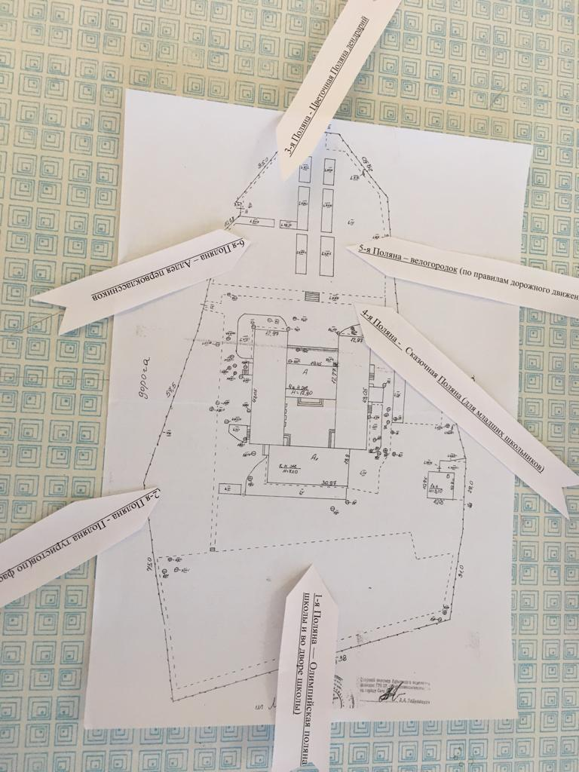
5 . План работ по участкам
Участок №1 Олимпийская поляна
1.Очистка от мусора и растительности.
2. Окраска
3.Отсыпка прилегающей территории песком.
Участок №2 Поляна - Поляна туристов(по фасаду школы и во дворе школы)
1.Покраска фасадной части забора
Участок №3 Поляна - Цветочная Поляна дендрарий
1.Посадка саженцев цветов, прополка прилегающей территории.
2.Обустройство клумбы. Установка видового разнообразия
Участок №4 Поляна - Сказочная Поляна (для младших школьников)
Участок №5 Поляна – велогородок (по правилам дорожного движения);
1.Окрашивание разметки асфальтированного участка школьного двора под велогородок.
2.Высадка цветов в клумбы.
Участок №6 Поляна – Аллея первоклассников

6. Предполагаемые результаты, их социальная значимость.
№ п/п | Предполагаемый результат
1. | Организация социально-значимой общественной деятельности школьников;
2 | Комплексный подход к воспитанию гражданственности, патриотизма, экологической культуры, трудовому воспитанию;
3 | Создание условий для возможной организации процесса совместно времяпрепровождения, способствующего духовному сближению детей и взрослых, рождению общих интересов и увлечений;
4 | Приобщение к здоровому образу жизни как важной составляющей экологической культуры;
5 | Создание гуманистической развивающей среды жизнедеятельности учащихся, представление им дополнительных возможностей для саморазвития, самоутверждения, самовыражения;
6 | Создание условий для социальной адаптации и трудовой занятости детей из «неблагополучных» семей;
7 | Создание благоприятных условий жизни.

7. Экономическое обоснование на 2023 год
№№ | Виды затрат | Ед. измерения количество | Полная стоимость в руб.
 | Волейбольная сетка 9,5 | 1 | 6965р.
 | Столбики волейбольные стальные бетонируемые | 2 | 7967р.
 | Скамейка металлическая ЛПР | 15 | 97500р.
 | Дендрарий  Цветы (рассада) | 20 | 2000р.
 | Детская игровая площадка | 1 | 299900р.
 | Автогородок | 1 | 88000р.
 | Краска белая для дорожной разметки | 5 банок | 19850р.
 | Аллея первоклассников | 1 плита | 6000р.
 | Цемент | 5 мешков | 2025р.
 | Песок | 500кг | 461р.
 | Ноутбук Echips Envy 15.6" (, IPS, Intel Celeron J4125, ядра: 4x2 ГГц, RAM 8 ГБ, SSD 240 ГБ, Intel UHD Graphics 600 , Windows 10) | 1 | 36250р.
 | Станция электронной отметки SFR (базовая) | 25 | 179125р.
 | Станция электронной отметки SFR стартовая | 1 | 7165р.
 | Станция электронной отметки SFR финишная | 1 | 7165р.
 | Станция электронной отметки SFR очистки чипов | 1 | 7165р.
 | Электр, карточка чип "лепесток" SFR 122 отм. | 60 | 45000р.
 | Станция сопряжения с компьютером SFR | 1 | 9195р.
 | Зарядное устройство магнитное SFR | 2 | 1250р.
 | Блок питания SFR (зарядное устройство сетевое) | 2 | 900р.
 | Часы стартовые О-ИНТЕРВАЛ | 1 | 28750р.
 | Принтер сплитов (результатов) | 1 | 23500р.
 | Призма КП нейлоновая 30x30 | 27 | 9450р.
 | Кейс транспортировочный SFR | 2 | 9390р.
 | Рюкзак Терра Альпина супер 3 черный | 1 | 3100р.
 | Чековая лента из термобумаги 80 мм | 4 | 780р.
 | Конус сигнальный 520 | 75 | 35700р.
 | Веха оградительная Г 1200 мм, d 40 мм | 75 | 18975р.
 | Система креплений планки для спортивного лабиринта | 25 | 7506р.
 | Планка с 1-м компостером | 27 | 24570р.
 | Сумка-чехол 72л для вех,122х27х22см | 2 | 3060р.
 | Стойка старт | 2 | 5668р.
 | Стойка финиш | 2 | 5668р.
Итого |  |  | 1000000р.

8. Мы выявили актуальность проблемы. Определили цели и задачи проекта, которые нам предстоит решать в дальнейшем. Актуальность этой проблемы для нашей школы диктуется временем, в воспитании у детей этического вкуса, формировании чувства ответственности за свою школу и желании изменить облик школы к лучшему. "Театр начинается с гардероба, а школа со школьного двора, потому что двор – это лицо школы‖. Мы сделаем всѐ, чтобы наша школа имела эстетический вид, ведь именно это прививает у детей вкус, восприятие красоты.
9. Ценность этой работы заключается в следующем:
1. Приобретение опыта по благоустройству школьной и прилегающей территории силами учащихся.
2. Изыскание моментов сотрудничества школьников с руководством при решении проблемы общественных вопросов.
3. Развитие взаимопомощи, поддержки, взаимовыручки, дружеских отношений среди подростков.

10 . Заключение.
Эту работу мы рассматриваем, как часть системы социального становления личности. «Проснулся, убери свою планету!» - так говорил Маленький принц, герой известной книги Антуана де Сент-Экзюпери. Маленький принц с большим сердцем. Простые слова. Простые истины. Сделать мир лучше просто. Стоит только захотеть.
Наш школьный двор так хорош и прекрасен.
Здравствуй, здравствуй, школьный дворик -
Милый сердцу уголок,
Открывает он мальчишкам
И девчонкам свой мирок -
Споры, радости и ссоры
Горечи - в процессе дня,
Здесь встречаются подружки,
Проверяются друзья.
Школьный дворик оживает
В день осенний сентября,
Школьный дворик, школьный дворик,
Позабыть никак нельзя!

Литература
- Декоративное озеленение школьной территории: Методические рекомендации. Белгород, 2003 г. - 20 с.
- Справочник цветовода (цветочно-декоративные растения открытого грунта) / И. Е. Ботяновский, Э. А. Бурова и др./; Под ред. А. Т. Федорука. – Минск.: Ураджай, 1985. – 208 с., ил., 16 л. Ил.
3. Кудрявец Д. Б., Петренко Н. А. Как вырастить цветы: Кн. Для учащихся. – М.: Просвещение, 1993. – 176 с.: ил.
4.Журнал «Мой прекрасный сад» № 6, 2002 год.

Приложение №1. План школьного двора

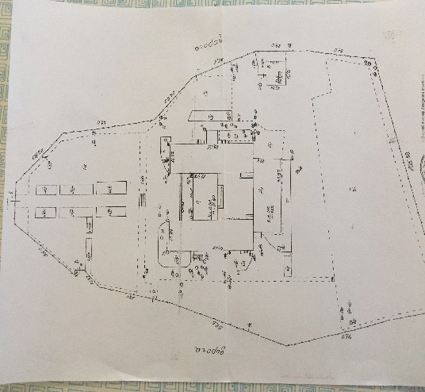

Приложение №2. Мероприятия , проведенные в рамках реализации проекта.
Субботник на территории микрорайона Блиново
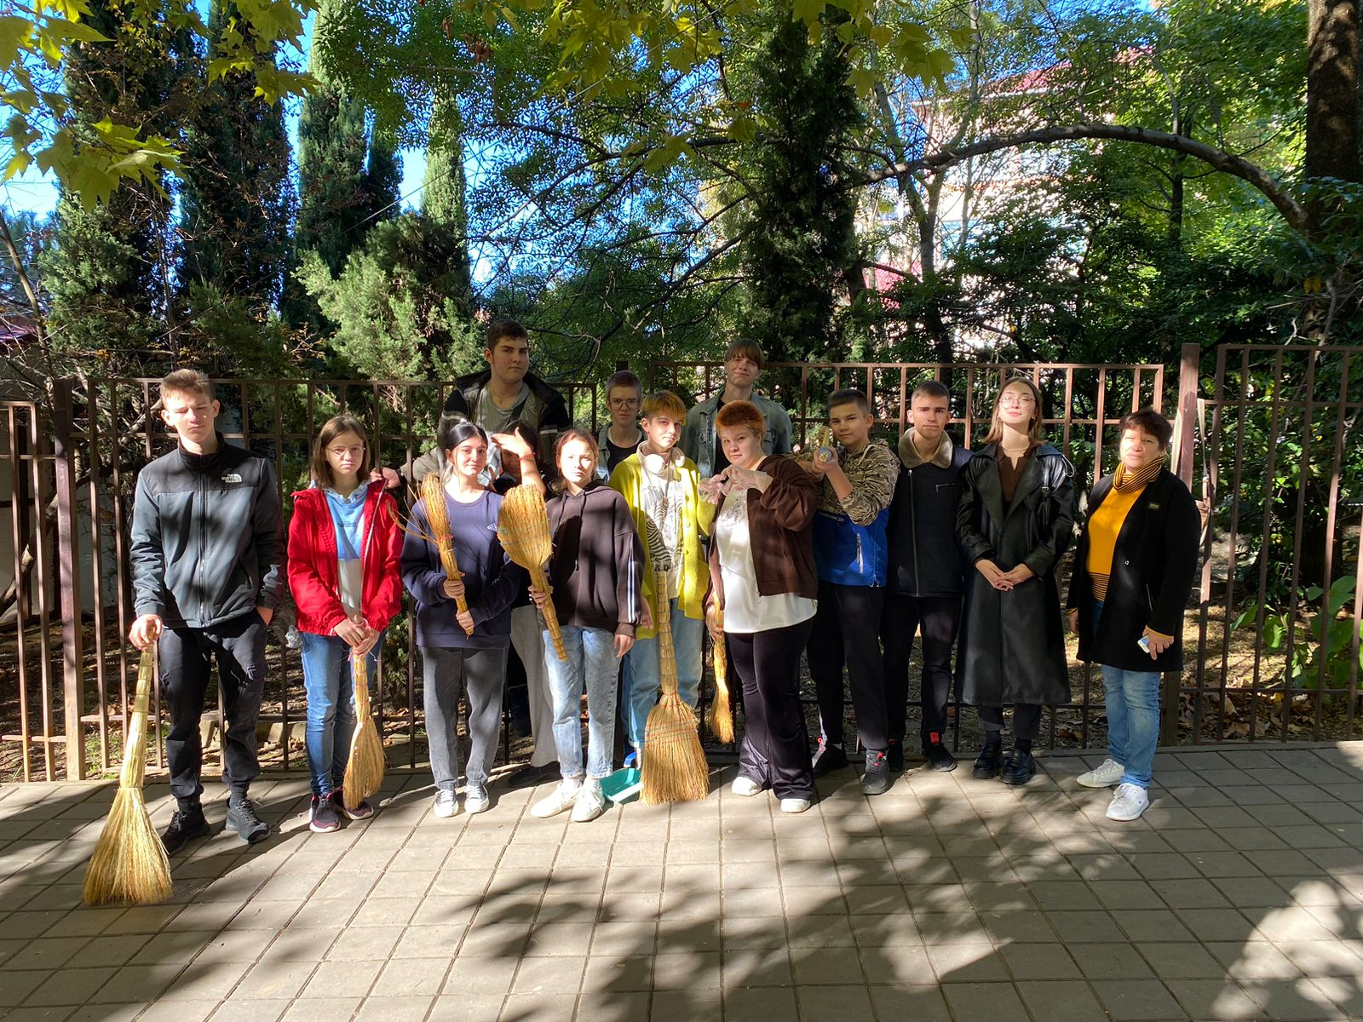Посадка гортензий на центральной клумбе